谁会是下一个乱港“军师”？来自曱甴圈的推选...

原创 有里儿有面 [有理儿有面](javascript:void(0);)

**有理儿有面**

微信号 youli-youmian

功能介绍 你说是不是

2020-10-27[原文](https://mp.weixin.qq.com/s?__biz=Mzg3MjEyMTYyNg==&mid=2247515276&idx=1&sn=08931956e92f4f2c209a316f95010559&chksm=cef6e8f9f98161ef971582e83aa9a4f5fce68960a7e356d369646f5701455009533f7cb21f7b&scene=27#wechat_redirect&cpage=58) 发表于

收录于合集





**全文共2784字，图片9张，预计阅读时间为8分钟。**

**文章首发于“有理儿有面”（youli-youmian），欢迎大家在朋友圈和微信群转发。**

**公众号及其他平台转载请在后台留言。**



▼

在反中乱港这条道上，曱甴们是分工明确的：有黑暴“街头运动”搞打砸，有反对派议员拉布、扔虫弹臭弹进行“体制抗争”，还有一帮善于摇乞的卖港求荣者走所谓的“国际线”。

这样的格局，被他们美其名曰“三条战线”。

既然是有“三条战线”的“大事业”，当然少不了有人出谋划策、居中调停、统筹指挥。这个角色，就是乱港的“狗头军师”。



乱港“狗头军师”的“头把”交椅，非黄丝学者戴耀廷莫属。

戴耀廷原是港大法律系副教授，但他却不好好教书育人，而是长期煽动“港独”，先后炮制“雷动计划”、“风云计划”、“民主300+计划”、“35+计划”、“香港法治重生计划”、“拉撒路计划”等等一系列乱港计划，还组织、参与了非法占中、旺角暴乱、“修例风波”、非法“初选”等乱港活动。



这个人不仅阴损点子多，而且有坐监的“精彩经历”。2019年4月因非法“占中”案，戴被西九龙裁判法院以“串谋犯公众妨扰罪”、“煽惑他人犯公众妨扰罪”判监禁16个月。

既有乱港理论，又善于演说煽动洗脑，同时还亲自去品尝牢饭展示“有案底让人生更精彩”，当然让一众曱甴心服口服，被公认为“军师”。

不过，由于罪大恶极，2020年7月28日戴耀廷被香港大学校委会解雇。英美洋主子也预感戴大势已去，经过研判香港国安法下一个斩杀的应该就是戴耀廷，于是，戴耀廷已沦为“弃子”。

“棋子”可以换，但反中乱港、掣肘中国发展的坏事不能停，乱港军师的职位也不能空缺。于是，洋粑粑连同一众曱甴，开始了物色了新军师的人选。

**就这样，一个人进入了他们的视野。**这个人就是前香港中文大学崇基学院神学院院长——邢福增。

**邢福增其人**

刑福增是土生土长的香港人，早年就读天主教新民书院和新法书院，1983年入读香港中文大学，主修历史，1987年获得文学士，1991年在中学任教。1989年获得香港中文大学研究院历史学部的哲学硕士学位，1995年获得香港中文大学研究院历史学部的哲学博士学位。

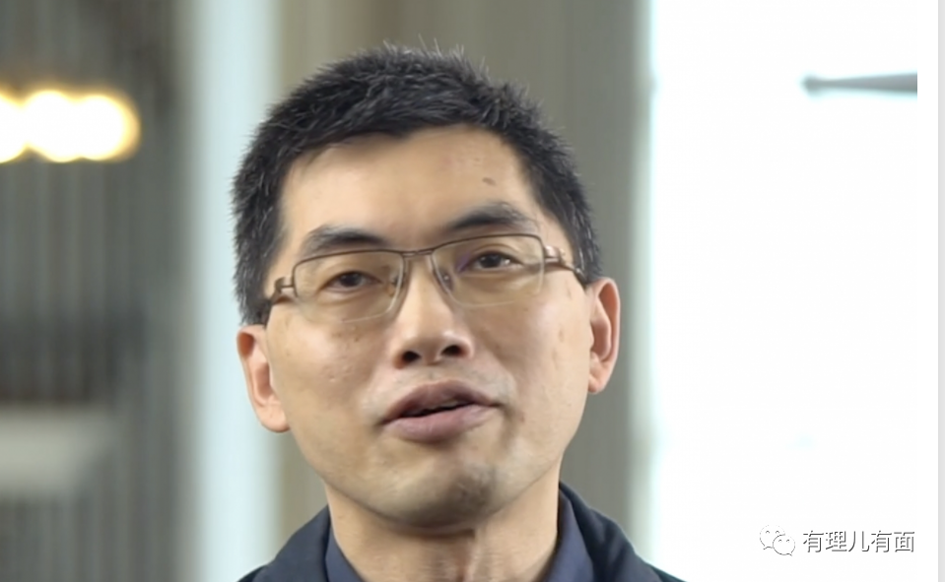

邢福增信奉基督教，于1987年在循道卫理安素堂受洗，并于1999年成为循道卫理联合教会的义务教士。

1993年至2004年，邢任职香港建道神学院副教授，兼任基督教与中国文化研究中心主任。

2004年，邢转职香港中文大学，任香港中文大学文化与宗教研究系教授，宗教与中国社会研究中心副主任、崇基神学院教授（庞万伦基督教与中国文化教席）、崇基神学院当代基督宗教教学资源中心主任，2014年起出任崇基神学院院长，2020年7月底卸任。

**揭开乱港新军师的画皮**

刑福增的研究方向为当代中国政教关系、中港基督教史及当代中国基督教发展。

但邢福增绝不是爱国爱港的宗教人士，他完全背离了“政教分离”教义，把宗教当做实现其罪恶政治目的的遮羞布和挡箭牌。

他公开站立在国家的对立面批评中国政府、特区政府，为乱港活动摇旗呐喊、借尸还魂。并且野心勃勃地声称，**“公民社会里，必然会存在不同的意见，教会需要学习如何在不同政见下，仍然能够彼此沟通，以达到合一”。**

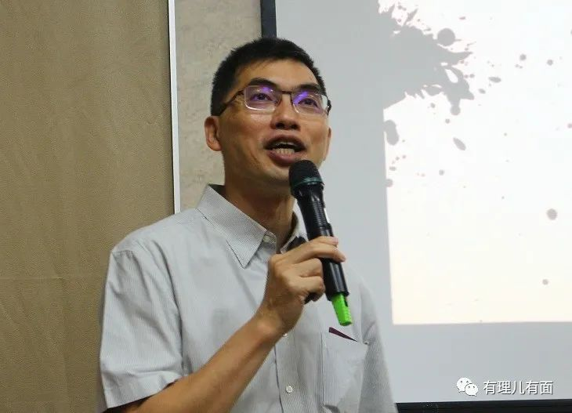

2018年以来，邢福增利用其多重的社会身份在不同场合诋毁中央政府、特区政府，积极鼓动、谋划香港宗教人士、学生、基督徒等群体对抗政府与法律，在乱港阵营中的影响力“与日俱增”。



**勾连“台独”反中乱港图谋不轨**



2018年4月7日，“台独”分子在台大校园内活大礼堂举办“言论自由日”纪念艺术文化展演，声称要共同思考“言论自由”在“今日的意义与价值”。

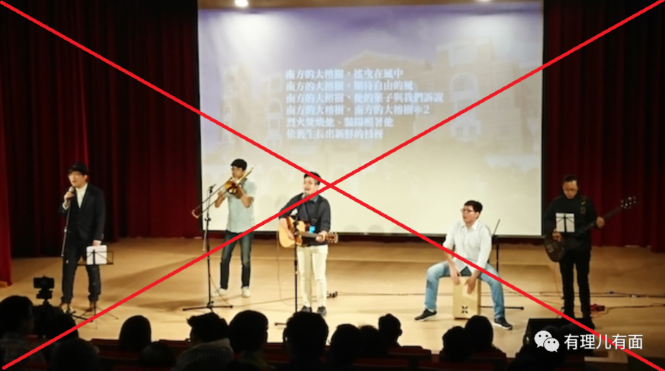

时任香港中文大学崇基神学院院长的邢福增受邀上台“分享”。他表示，香港基督徒学者戴耀廷因参加台湾青年反共救国团论坛受到批评，“今日香港，明日台湾”是台湾太阳花运动的一句口号，他希望“香港及台湾两地公民社会有更多联系，一起为百分百言论自由、迈向民主而努力”。



**鼓动香港基督徒“拒绝与黑暗为伍”**



2019年6月12日，乱港组织香港基督教教牧联署筹委会、教牧关怀团和香港基督徒社关团契发起主题为“免于被掳的恐惧，同为这城求平安”的乱港“金钟祈祷会”，动员基督徒在特区政府门前集会祷告为“修例风波”中的黑暴宣传造势。

时任香港中文大学崇基学院神学院院长的邢福增，煽动信徒效法“使徒约翰在乱世中持守灵性独立，追求昔在今在永在的神”，“拒绝向极权妥协，拒绝与黑暗为伍”。

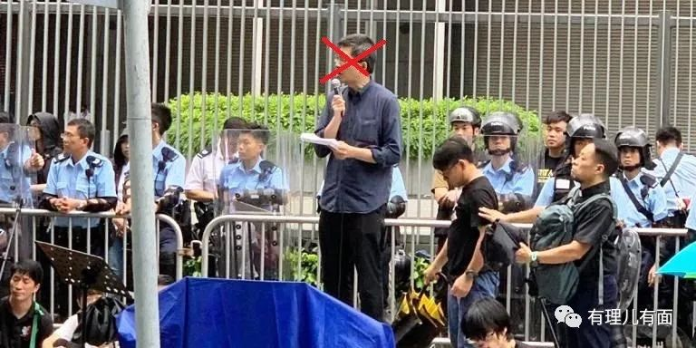

邢福增还蛊惑信徒，“在这个世界以外有另一套价值，另一个更真实、以神为中心的国度。外在环境难以改变，但我们的内心不能被改变。活于极权世代，仍要相信神同在”。

此次集会上，邢福增还露骨地表示，“没有一个政权能够长久，面对强权我们可能会脆弱，但我们要保守己心，脆弱者仍有打不倒的意志与坚持，荣耀归主”。其反中乱港蛊惑人心的恶行昭然若揭！



**播毒课堂为“反修例”摇旗呐喊**



邢福增身兼“传道受业解惑”之“灵魂工程师”之职，但他却把课堂变成了亵渎教义、制造黑暴分子的“兵工厂”。

2019年10月，邢福增在香港中文大学“公民讲堂”上鼓吹：香港基督教界在2019年5月开始发出联署“反修例”，其中半数是教会学校。

2019年11月，当黑暴分子占领香港中文大学与警方对峙时，邢福增不仅在课堂上为黑暴分子撑腰打气，更通过黄媒发表题为《守护的是香港人的未来》的谬文。

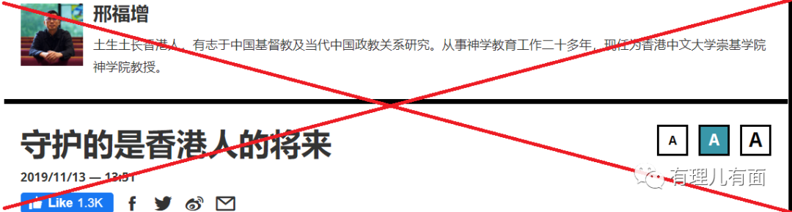

文章一边为其匆忙撤离“战场”涂脂抹粉，一边表示“心在记念中大”，同时大肆描写黑暴分子对抗警方的物资准备，结尾更是为反中乱港造势，“这一夜，全城在躁动，大家守护的，不仅是中大，也是香港……不仅是我们的现在，更是香港人的将来！”



**鼓动信徒“抗争”香港国安法**



2020年5月22日，邢福增在“荣光敬拜事工网”上“证道”（证道，指牧师以圣经为依据、以讲道的主题为中心，解明所要讲的内容），鼓励信徒“必须在国安法的实施底下预备面对当中所带来的挑战及打压”，劝喻香港信徒“守住天国的价值观和捍卫信仰，活出天国的价值”。

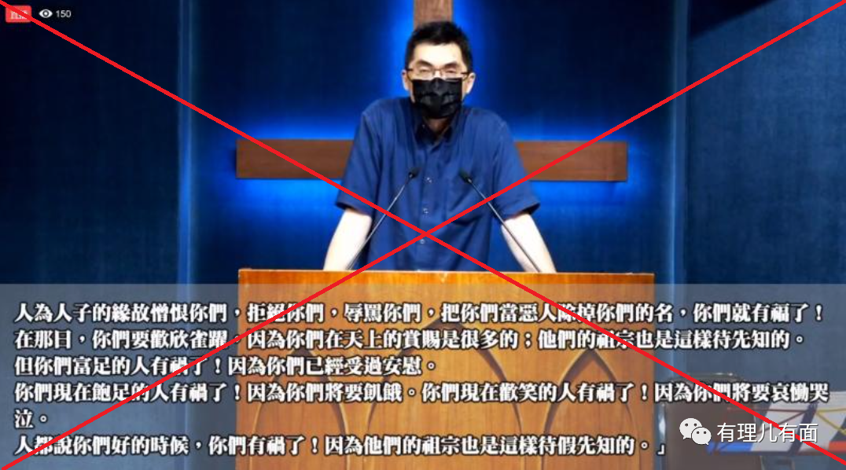

在这次主题为“福兮祸兮，利哉弊乎”的网络直播中，邢福增表示香港国安法意味着“政府走向极权，穷尽手段打压人权和自由”，蛊惑信徒“宣称基督是王，以不同的方式坚持信仰”，因此香港的信徒不能以自保的心态来观望，并煽动信徒“我们需要在这个处境底下作出选择及决定自己在乎怎样的价值观，并要活出怎样的生命，去行在天国的道路上”。

**颤颤抖抖的新“军师”**

号称传播福音，却夹杂政治目的蛊惑信徒参与乱港、反中的个人野心，乱港新军师邢福增当然知道传播的不是给信徒带来光明前途和安宁祥和的爱，而是祸乱香港的罪恶及“炮灰”们的灰飞烟灭。

**他虽然清楚自己在做什么，但也对未来和后路充满了恐惧。**

在一次接受香港某黄媒的采访中，邢福增透露自己自2017年起，已经再不敢到内地了，**担心“入得去无得返”**，并且**“尽量避免使用外国的研究经费”。**

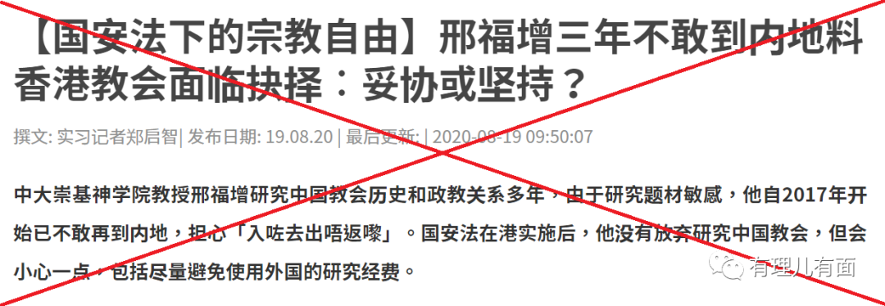

若是心中无鬼，你邢福增怕什么？

**图片来自网络**





**关注公众号：**

**有理儿有面**

**理   性｜   揭   秘｜   探   讨**







有里儿有面

**微信扫一扫赞赏作者** **赞赏**

已喜欢，对作者说句悄悄话

取消

**发送给作者**

**发送**

最多40字，当前共字

 人赞赏

上一页 1/3 下一页

长按二维码向我转账

受苹果公司新规定影响，微信 iOS 版的赞赏功能被关闭，可通过二维码转账支持公众号。

### 精选留言

用户设置不下载评论